**TW-HJ545旋风除尘实验装置**

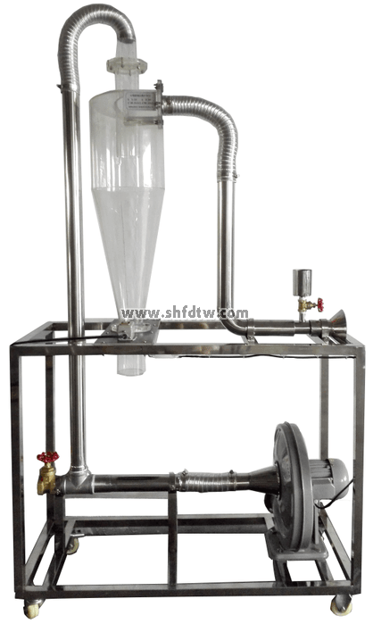

设备特点：

1.设备布局合理、美观，结构清晰，整体感强。

2.旋风分离器由透明有机玻璃制成，可直接观察在不同工况条件下粉尘在分离器中的工作状态。

实验目的：

1．观察含粉尘的气流在旋风分离器内的运动状况。

2．了解旋风分离器的除尘原理，计算除尘效率。

主要配置：

粉尘加入瓶、粉尘接受瓶、风机、旋风分离器、风量调节阀、电路控制系统、不锈钢框架、控制屏。

技术参数：

1．环境温度：5℃～40℃，配电：220V，250W。

2．粉尘加入瓶、粉尘接受瓶等均由304不锈钢制成。

3．除尘效率：70%~80%；气体含尘浓度：<50g/ m3；处理粉尘粒径：20～200μm 。

4．风机：风量480m3/h，风压1300Pa，功率250W，转速2800r/min。

5．标准旋风分离器：直径Φ200mm，分离器内筒出口连接收集装置，收集密度小的物料，有机玻璃制成。

6．尾气收集装置含收集罩和收集管道。

7．控制屏和框架均为304不锈钢，结构紧凑，外形美观，流程简单，操作方便。

8．外形尺寸：1200×500×1600mm，框架为可移动式设计，带脚轮及禁锢脚。